**Sumário:**

1. Introdução .................................................................................................. 2
2. Descrição das telas...................................................................................... 2
   1. Menus e banner ................................................................................ 2
   2. Filtro de pesquisa .............................................................................. 3
   3. Inicio .................................................................................................. 4
   4. Adoção .............................................................................................. 4
   5. Sobre ................................................................................................. 5
   6. Cadastro ............................................................................................ 5
   7. Contato .............................................................................................. 6
   8. Entrar ................................................................................................. 6
   9. Perfil Usuários ................................................................................... 7
      1. Usuário normal ..................................................................... 7
      2. Usuário administrador ............................................................ 8
   10. Registrar cão ..................................................................................... 9
   11. Perfil do cão....................................................................................... 9
3. Conclusão.................................................................................................... 10

**1.0 Introdução**

Neste documento serão descritas os protótipos de telas do sistema, assim como suas funcionalidades e objetivos.

**2.0 Descrição das telas**

Segue no seguintes tópicos a descrição das partes integrantes das telas, suas funcionalidades e objetivos.

**2.1 Menus e banner**

As telas descritas neste documento possuem partes que se repetem. São elas os menus e o banner, este que é um espaço para divulgação de propagandas da ONG e está colocado em algumas telas logo abaixo da barra de menu. Os menus são separados em duas categorias, o menu do usuário que não está logado no sistema e o menu do usuário que está logado no sistema.

Os menus se diferenciam pelos botoes e utilidades que possuem. O meu do usuário não logado será chamado de menu1 e o do usuário que está logado será chamado de menu2.

O menu1 é composto pelas seguintes opções de acesso:

* Logo da ONG
* Inicio
* Adoção
* Sobre
* Cadastro
* Contato
* Entrar

O menu2 é composto pelas seguintes opções de acesso:

* Logo da ONG
* Inicio
* Perfil
* Adoção
* Sobre
* Registrar Cão
* Contato
* Sair

Segue as imagens do menu1, menu2 e o banner:

Menu1:

Menu2:



Banner:



Todo usuário irá acessar inicialmente o menu1, clicando em entrar ele será redirecionado para a área de login. Após informar seu e-mail e senha ele terá acesso a área restrita de usuário, tendo acesso ao menu2. Caso o usuário clique na logo da ONG ele irá retornar a página inicial, caso logado ao menu2, caso não ao menu1. Após detalhado os tipos de menus, segue nos tópicos a seguir a descrição das telas do sistema, nessas descrições serão discriminados o(s) tipo(s) de menu(s) que ela podem apresentar e se apresentam ou não o banner.

**2.2 Filtro de pesquisa**

Esta área apresenta-se em várias telas do sistema e tem por objetivo permitir que o usuário busque de forma mais especifica o cão que deseja. Ela apresenta os seguintes parâmetros para a pesquisa:

* Raça: Especifica a raça do cão que a pessoa deseja;
* Sexo: Define o sexo do animal procurado, permitindo escolher entre Macho, Fêmea ou deixar como não definido o campo ;
* Portes: Permite que o usuário defina o porte do animal, permitindo escolhas entre pequeno, médio, grande ou como não definido o campo.

Após determinado os parâmetros do filtro de pesquisa ele deve clicar no botão “Pesquisar” que irá retornar um uma página os resultados obtidos pelo informe das características desejadas. Segue abaixo a imagem do campo de pesquisa:



**2.3 Inicio**

Essa tela é o primeiro contato do usuário com o sistema. Ela pode ter os menus menu1 e menu2, menu1 para usuário não logado e menu2 para usuário logado, também apresenta o banner logo abaixo do menu, tando do 1 quanto do 2 e o campo de pesquisa abaixo do banner.

Abaixo do campo de pesquisa apresenta-se o a área que mostra os cães que foram registrados recentemente para adoção, contendo a foto e os dados do animal. Em cada postagem de doação há um link escrito ”Quero adotar”, caso o usuário que não entrou com a senha no sistema clique nele, ele será redirecionado para a área de login, caso ele tenha entrado com a senha sera redirecionado para a postagem completa, que contém mais informações a respeito do animal.

**2.4 Adoção**

Esta tela apresenta os animais disponíveis para adoção, estando organizada de maneira a mostrar os mais recentemente cadastrados. Ela pode possuir tanto o menu1 como o menu2. Abaixo de ambos os menus se localiza o campo de pesquisa e logo abaixo postagens referentes aos animais disponíveis para adoção. Em cada postagem também há o link “Quero adotar!” possuindo os mesmos requisitos dito no tópico Tela de Inicio para acessar a postagem com mais informações.

imagem da Tela de adoção:

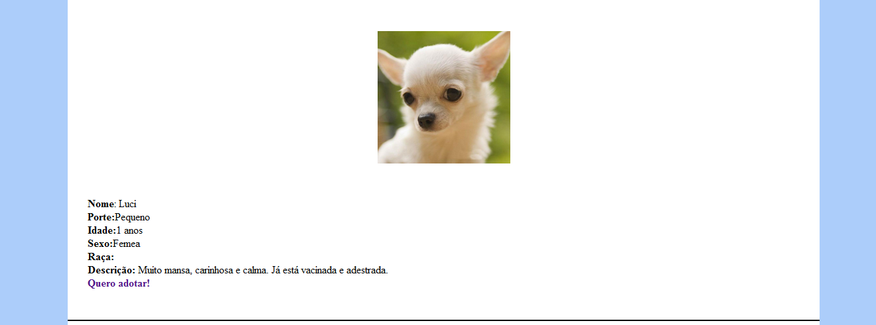

**2.5 Sobre**

Nesta tela é informado , através de texto, o histórico da ONG com texto fornecido pela mesma. Ela pode ter os dois tipos de menu, mune1 e menu2, estando logo abaixo dele o banner. Segue abaixo a imagem da tela:

**2.6 Cadastro**

Esta tela pode ter somente o menu1, seguido do banner. A tela de cadastro tem como objetivo cadastrar o usuário para que ele possa ter acesso a outras áreas do site, como a área de Adoção mais detalhada e a parte de Registrar cão.

Nesta tela o usuário deve fornecer suas informações pessoais, de contato e criar sua senha para o acesso ao sistema. Na área de informações pessoais são requeridos os seguintes dado: nome, idade, CFP, RG, sexo, data de nascimento e quantidade de membros da família, detalhando quantas crianças, adultos e idosos. Na região de fornecimento de dados para contato são requeridos o endereço, o número, complemento, CEP, telefone e e-mail. Já na última parte do cadastro o usuário deve criar sua senha e a confirmar.

Imagem da tela de cadastro:

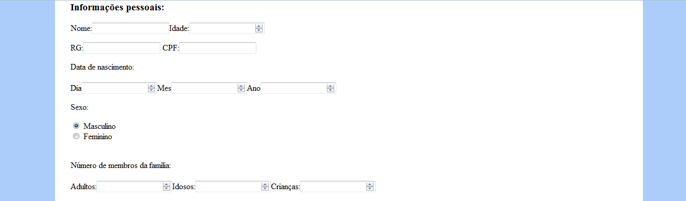

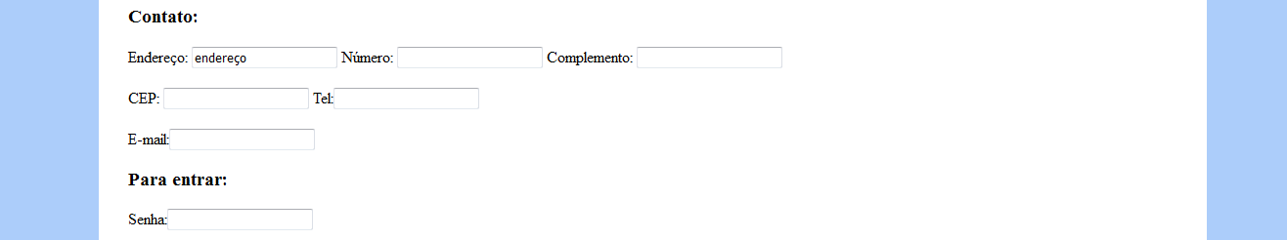

**2.7 Contato**

Esta tela tem como objetivo informar o usuário de como entrar em contato com a ONG, apresentando dados como o endereço, telefone, e-mail da Organização, assim como, os horários de funcionamento. A tela pode apresentar tanto o menu1 como o menu2, logo abaixo há o banner da ONG.

Segue abaixo a imagem da Tela de Contato:

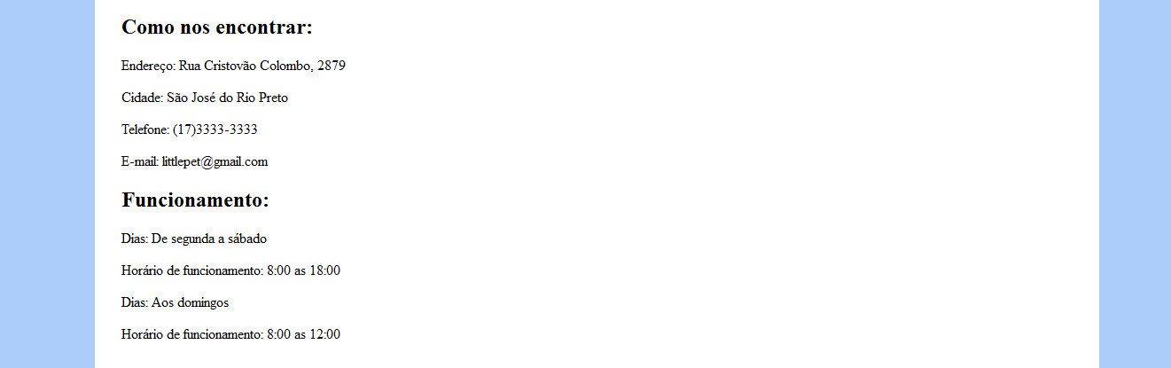

**2.8 Entrar**

Esta interface tem por objetivo colocar o usuário dentro do sistema, permitindo o real uso do sistema. Ela possui somente o menu1, estando logo abaixo dele o banner. Logo abaixo da tela há uma mensagem, informando o usuário que caso ele não tenha cadastro basta clicar em “cadastrar”(que encontra-se um destaque na mensagem) para ser redirecionado a tela de cadastro.

Nela tela de entrar é pedido a senha e o e-mail do usuário(que já esteja cadastrado), localizado logo abaixo o botão entrar. Caso os dados fornecidos se confirme o usuário irá entrar no sistema. Abaixo do botão de entrar há um link escrito “Esqueci a senha”, caso o usuário clique nele será redirecionado a uma página que irá pedir para informar o e-mail. Se informado e o e-mail for igual a algum e-mail cadastrado, o sistema emitirá a senha no e-mail fornecido.

Imagem da tela de Entrar no sistema:

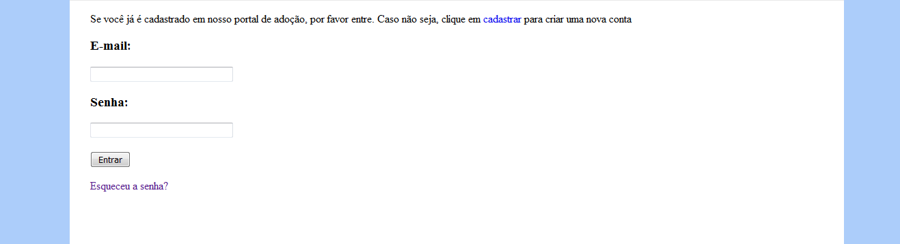

Imagem da tela de recuperação de senha:



**2.9 Perfil Usuários**

Esta tela pode apresentar somente o menu2, pois o usuário já deve ter fornecido e-mail e senha ma tela de entrar. Ela mostra o perfil do usuário, podendo ser de dois tipos, de usuário normal e de administrador.

**2.9.1 Usuário normal**

Apresenta apenas o nome do usuário e duas listas de checagem, uma com os cães que o usuário colocou para adoção e outra com os cães que o usuário adotou.

Imagem do perfil de usuário:

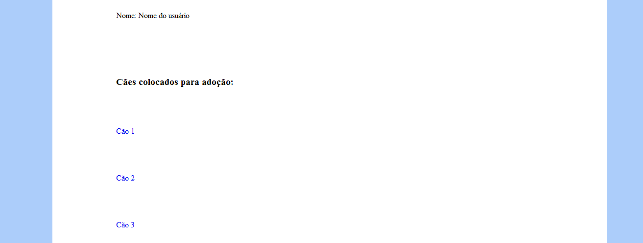

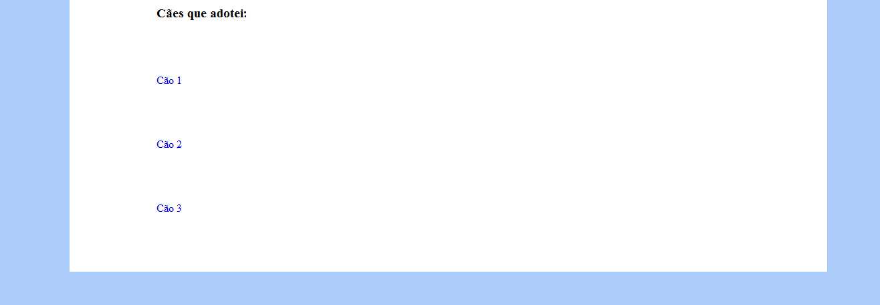

**2.9.2 Usuário administrador**

Além do mesmo conteúdo do perfil de usuário normal apresenta a opção de geração de relatório, informando quantos foram adotados quais foram adotados, colocados para adoção ou ambas as informações.

Imagem do perfil de administrador:



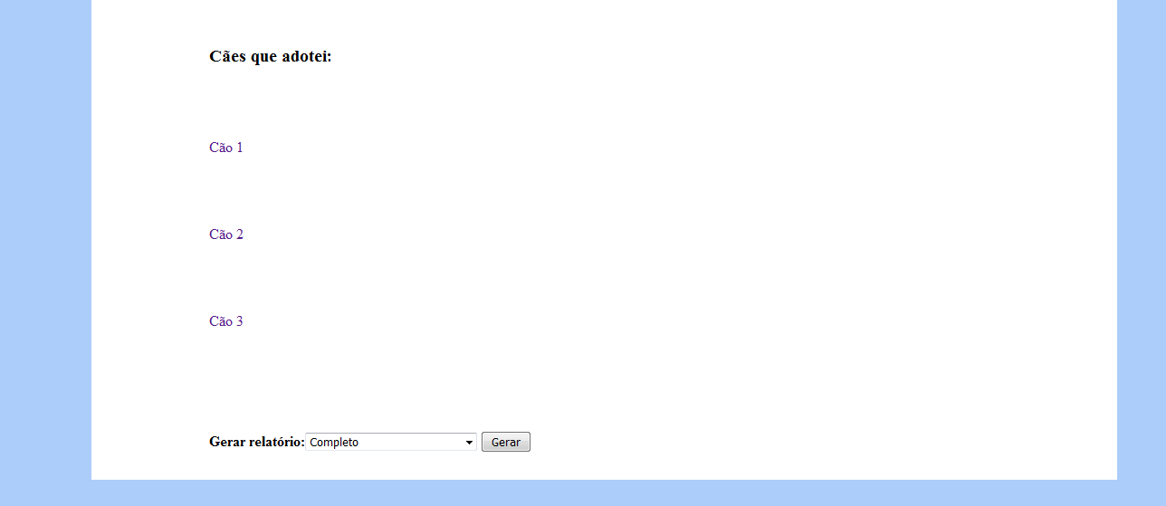

**2.10 Registrar cão**

Esta tela tem como objetivo obter informações do cão que será colocado para adoção, essa fornecidas pelo doador.Um detalhe importando é o escopo de atendimento da ONG, escrito logo no inicio da tela que o registro pode ser feito somente por que é de São José do Rio Preto.

Para o cadastro do cão é necessário preencher todos os campos, fornecendo as seguintes informações: nome, idade, raça, tipo de pelo, cor, sexo, porte e se é vacinado ou não. Após essas preencher essas informações há um campo para descrição do animal, ou comentários do atual dono. Este campo é opcional, mas conta como uma fonte mais detalhada sobre o animal. Logo abaixo encontra-se a confirmação se o dono é de são José do Rio Preto.

Imagem da região de cadastro de cães:

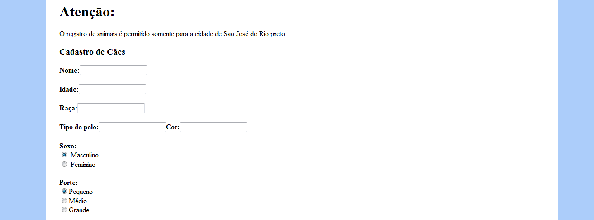



**2.11 Perfil do Cão**

Esta tela terá o menu2, logo abaixo seguido do banner. Ela tem por objetivo mostrar o perfil

do cão ao usuário que pretende o adotar. Nela são apresentadas as informação de nome do

animal, sexo, idade, se é vacinado ou não e a descrição que o dono pode ou não ter escrito

em registra cão. Também apresenta a foto que pode ter sido adicionada ou não na hora do

registro do animal.

No final da tela apresenta o link “ continuar adoção”, caso o usuário deseje realizar a

adoção, ao clicar será redirecionado para os procedimentos da ONG.

Imagem do perfil do cão:

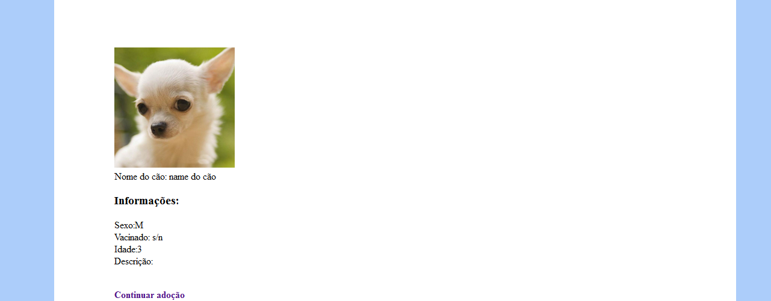

**3.0 Conclusão**

No documento foi descrito os protótipos de telas, essas sendo projetadas para serem simples e intuitivas ao usuário.